Правила поведения на водоёмах весной

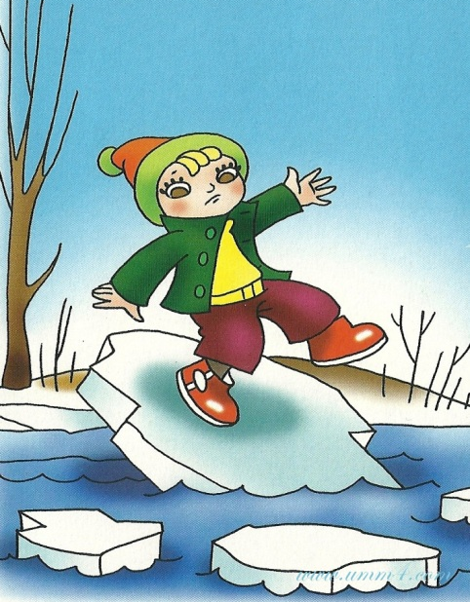

Не ходи весной по льду,
Можешь ты попасть в беду:
В лунку или полынью
И загубишь жизнь свою.

С наступлением весны под действием солнечных лучей снег и лёд быстро подтаивают. Ещё более разрушительное действие на него оказывает усиливающееся весной течение воды в реках, которое подтачивает его снизу. С каждым днём он становится всё более пористым, рыхлым и слабым. Передвижение по такому льду связано с большой опасностью.
Помни:
- Прежде, чем ступить на лёд, посмотрите, нет ли поблизости проложенной тропы или свежих следов – лучше двигаться по ним, так как этот путь проверен.
- Если следов нет, надо внимательно осмотреться и наметить свой маршрут так, чтобы избежать мест, где может быть слабый лёд.
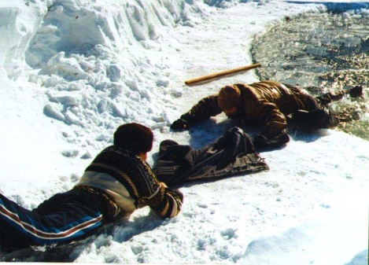
- Следует обходить участки, запорошенные снегом или покрытые сугробами. Лёд под снегом всегда тоньше.

